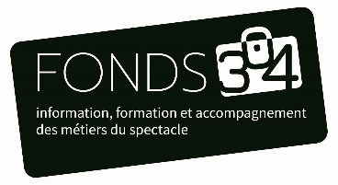 | Formation au nouveau statut de l’artiste (volet 1 : chômage) ORGANIsée par le Fonds 304  Formulaire d’inscription
Ce formulaire est à transmettre par mail au Fonds 304 (marc.denisty@apefasbl.org). Le Fonds vous signalera endéans les 7 jours ouvrables si vous êtes éligible et si votre inscription peut être validée.
La formation est accessible sans frais aux travailleur·euse·s de la CP 329.02 ou 329.03. Un montant de 45 € par séance sera comptabilisé dans le budget maximum autorisé (BMA) de l’asbl.

Pour plus d’informations concernant cette formation : https://fonds304.be/statut-de-lartiste-volet-chomage/

- FICHE SIGNALETIQUE DE L’ASBL
Nom de votre asbl :
Numéro ONSS ou d’entreprise :
Adresse : Code postal : Localité :
Tél : E-mail général :
Personne de contact
Nom : Prénom : Fonction :
E-mail : Téléphone :
- Choix de la session
Je souhaite inscrire la personne reprise au point 3 ci-dessous à la session suivante :
Mercredi 26 avril (9h30-12h30) au SETCa Meeting Center, rue de Tournai 10, 1000 Bruxelles
Mercredi 3 mai (9h30-12h30) à la CSC Transcom, rue Marché aux Herbes 105, 1000 Bruxelles
Lundi 8 mai (9h30-12h30) à la Fédération CSC, rue Prunieau 5, 6000 Charleroi
Lundi 15 mai (9h30-12h30) à la CGSP, rue de l’Armée Grouchy 41, 5000 Namur
Mercredi 17 mai (9h30-12h30) à la FGTB, place Saint-Paul 9-11, 4000 Liège
Mercredi 14 juin (9h30-12h30) à l’APEF (Fonds 304), Square Sainctelette 13/15, 1000 Bruxelles
- Profil du·de la participant·e
Nom : Prénom :
Statut : Genre :
Niveau de diplôme : Nationalité :
Date de naissance :
Fonction : Artiste Technicien·ne Administratif·ve Autre, je précise :
Aptitude réduite au travail : Oui Non
Moins d’un an d’ancienneté et inoccupé·e au moment de son entrée en service : Oui Non

Signature de la direction :
Nom : Prénom : Signature :

Signature du·de la participant·e :

